# MongoDB 的 DocumentDB 协议支持

现在可以将 Microsoft Azure DocumentDB 数据库用作为 MongoDB 编写的应用的数据存储。使用用于 MongoDB 的现有驱动程序和此预览版功能，为 MongoDB 编写应用程序可以以透明方式轻松与 DocumentDB 进行通信。开发人员可以使用其当前的 MongoDB 工具和技能集构建可利用 DocumentDB 的完全托管且可缩放的 NoSQL 数据库的应用程序。

我们当前正在机载客户，以预览这一新功能。如果希望被纳入可进行预览的行列，请按照以下说明请求对预览程序的访问权限，获批后我们将立即与你取得联系。

## 先决条件

请求对预览程序的访问权限之前，必须具有：

* **一个 Azure 订阅**。请参阅[立即创建免费 Azure 帐户](/free/)。

## 请求访问 MongoDB 的 DocumentDB 协议支持预览版

若要请求访问预览版，请执行以下步骤。

1. 登录到 [Azure 门户](https://portal.azure.cn)。
2. 依次单击“新建”、“数据 + 存储”、“查看全部”、“详细信息”，然后单击“MongoDB 的 DocumentDB 协议支持”。

* 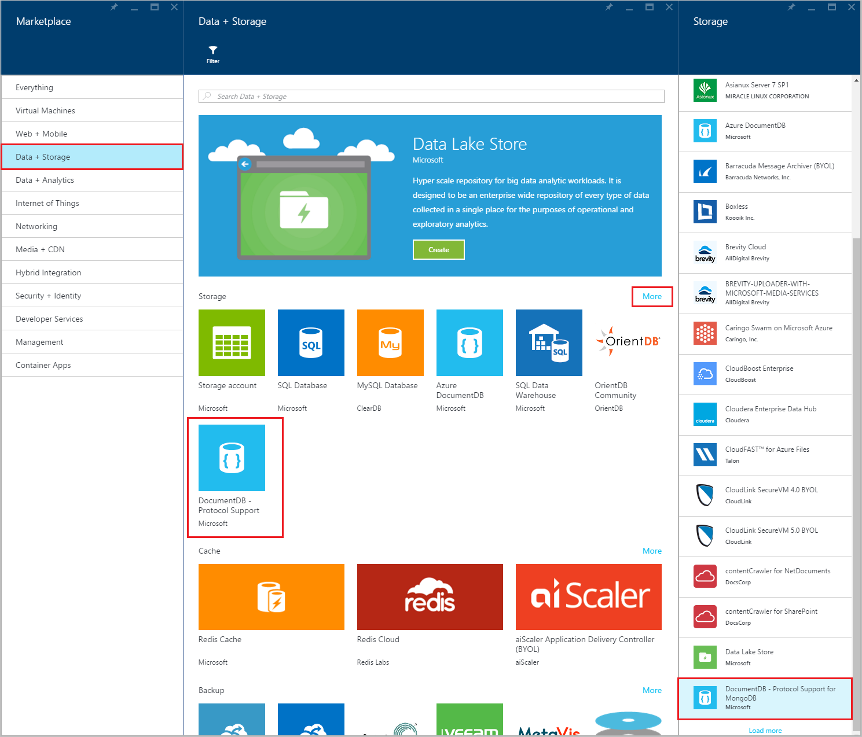
* 应用商店和“数据 + 存储”边栏选项卡的屏幕截图，其中突出显示了“MongoDB 的 DocumentDB 协议支持”和 Mongo 数据库

1. 或者可以搜索“DocumentDB 协议”的“数据 + 存储”类别。

* 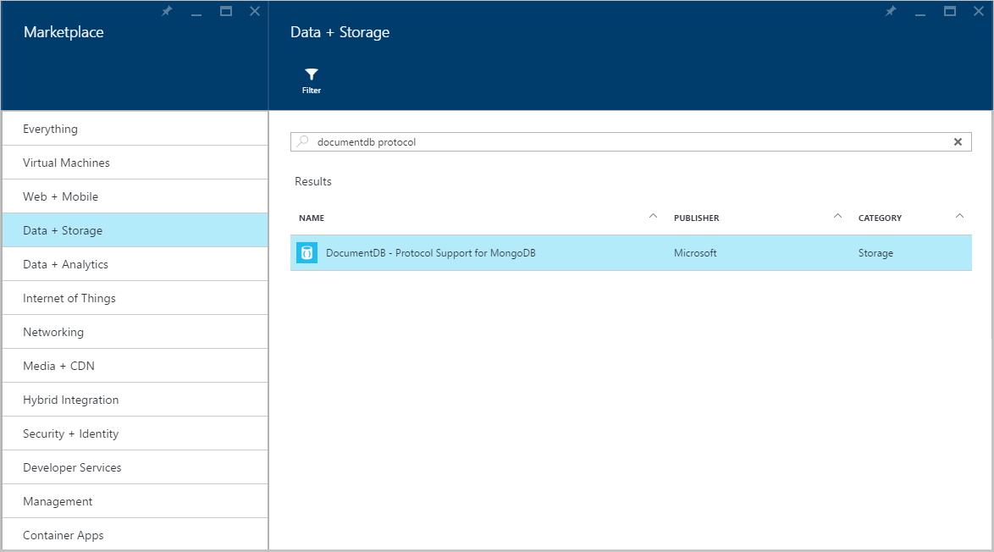
* 应用商店和“数据 + 存储”搜索边栏选项卡的屏幕截图，其中突出显示了“MongoDB 的 DocumentDB 协议支持”和 Mongo 数据库

1. 单击“创建”启动预览注册过程。

* 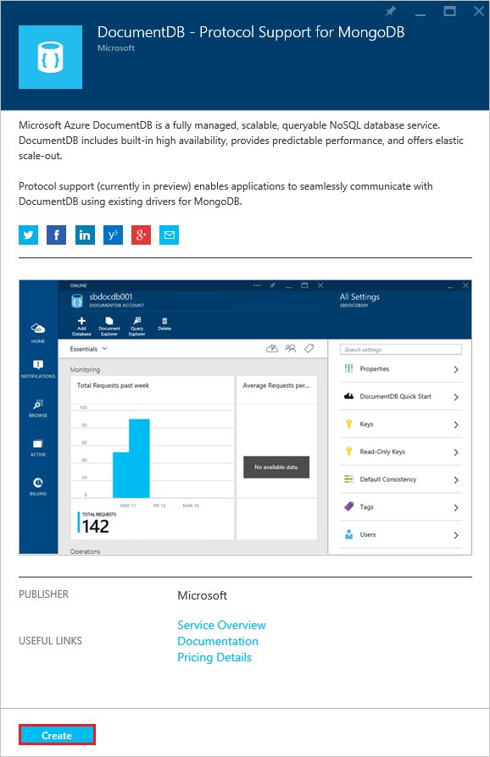
* Azure 门户中的“MongoDB 的 DocumentDB 协议支持”边栏选项卡

1. 在“新建 DocumentDB 帐户”边栏选项卡中，单击“注册预览版”。阅读信息，然后单击“确定”。系统为你的订阅启用公共预览版后，你将收到一封电子邮件。

* 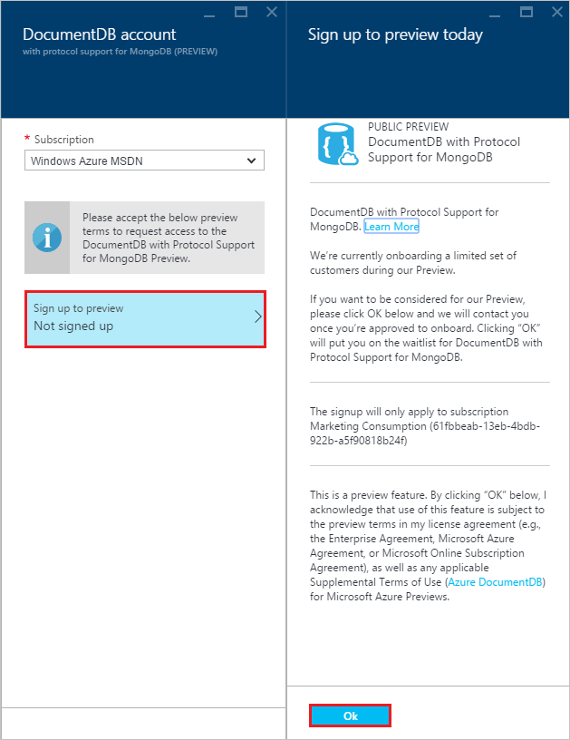
* Azure 门户中“MongoDB 的 DocumentDB 协议支持”的“立即注册预览版”边栏选项卡

## 后续步骤

* 获批使用预览版后，你将收到一封欢迎电子邮件，内含有关如何创建帐户和入门的说明。